
FICHE TECHNIQUE
Désignation | Serviettes en papier Medibase
Références | Bleu 2 plis | Bleu 3 plis |  |  | Blanc 2 plis |  | Blanc 3 plis
Références | 3011566 | 3010897 |  |  | 116759 |  | 116768
Visuel | 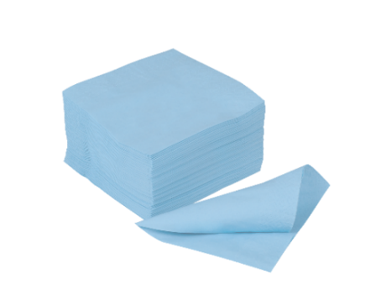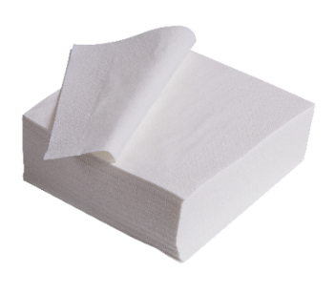
Description et données techniques | Référence |  | 3011566 | 3010897 |  | 116759 |  | 116768
Description et données techniques | Couleur |  | Bleu | Bleu |  | Blanc |  | Blanc
Description et données techniques | Grammage par pli |  | 17 g/m² | 17 g/m² |  | 17 g/m² |  | 16.5 g/m²
Description et données techniques | Nombre de pli |  | 2 | 3 |  | 2 |  | 3
Description et données techniques | Dimensions |  | 30 x 30 cm | 40 x 40 cm |  | 30 x 28 cm |  | 40 x 40 cm
Description et données techniques | Type de papier |  | 100% cellulose vierge | 100% cellulose vierge |  | Fibre recyclée (80-100%)  Fibre vierge (0-20%) |  | 100% cellulose vierge
Description et données techniques | Capacité d’absorption de l’eau |  | 140 mg | 140 mg |  | 140 mg |  | 140 mg
Description et données techniques | Epaisseur d’un paquet |  | 85 mm | 85 mm |  |  |  | 85 mm
Packaging | Ref 3011566 : 24 paquets (sous film plastique) de 100 serviettes 2400 serviettes  Ref 3010897 & 116768 : 30 paquets (sous film plastique) de 50 serviettes 1500 serviettes  Ref 116759 : 48 paquets (sous film plastique) de 100 serviettes 4800 serviettes
Durée de vie | N/A
Indications d’utilisation | 
Informations légales | H.C

Version 2

